Памятка для родителей по безопасности детей на водных объектах в летний период
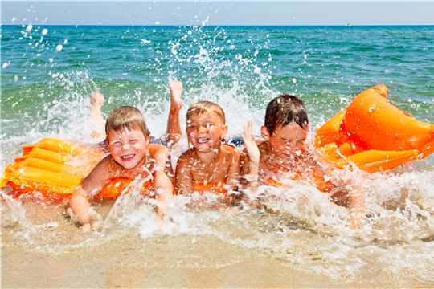
Уважаемые родители! Безопасность жизни детей на водных объектах во многих случаях зависит только от ВАС! В связи с наступлением жаркой погоды, в целях недопущения гибели детей на водных объектах в летний период обращаемся к Вам с убедительной просьбой провести разъяснительную работу о правилах поведения на природных водоемах и о последствиях их нарушения. Этим вы предупредите несчастные случаи с Вашими детьми на воде, от этого зависит жизнь Ваших детей сегодня и завтра.
Напоминайте ребенку, что отдых и игры у водоемов реки кроме удовольствия несут еще и угрозу для жизни и здоровья.
Когда ребенок у водоема, не спускайте с него глаз, не отвлекайтесь. Подчас минута может обернуться трагедией.
Обязательно объясните детям, что они не должны находиться в одиночку на водоеме.
КАТЕГОРИЧЕСКИ ЗАПРЕЩАЕТСЯ КУПАНИЕ:
- на водных объектах, оборудованных предупреждающими знаками «Купание запрещено»!
- детей без надзора взрослых;
- в незнакомых местах;
- на надувных матрасах, камерах, других плавательных средствах без надзора взрослых.
ПРИ КУПАНИИ НЕДОПУСТИМО:
- нырять с высоты, не зная глубины и рельефа дна;
- хватать друг друга за руки и ноги во время игр на воде.

Помните! Родители несут ответственность за жизнь и здоровье детей!
Не забывайте о разумных правилах безопасности — и пусть ваше лето не омрачат никакие неприятности!

